Республика Бурятия
МО «Курумканский район»
МБОУ «Курумканская средняя общеобразовательная школа №1»

Балданова Аяна Баировна,15 лет, учащаяся 9б класса
Тема работы: Война в истории семьи Балдановых

Руководитель: Батюк Надежда Александровна, учитель истории и
обществознания МБОУ «Курумканская СОШ №1»

671640 Республика Бурятия Курумканский район село Курумкан
ayana.baldanova07@mail.ru batyuk.nadejda@yandex.ru
89244516400(Балданова Аяна) 89294719438(Батюк Надежда)

Введение
В свое время А.С. Пушкина писал: «Гордиться славою своих предков не только можно, но и должно; не уважать оной есть постыдное малодушие». Эта фраза в полной мере отражают мое мнение о том, что свою историю надо знать и гордиться своими предками, которые ценой своей жизни завоевали Победу в Великой Отечественной войне.
Все дальше время отделяет нас от тех страшных событий Великой Отечественной войны, все меньше тех, кто был свидетелем этих событий. Война такое страшное слово. Сколько за этим словом исковерканных судеб, сколько оборванных жизней. О войне 1941-1945 годов сложено столько песен, написано столько книг, установлено памятников героям и неизвестным солдатам. Мое поколение это уже правнуки тех, кто ценой собственной жизни отстаивал нашу свободу. Не мы, не наши родители не знали того ужаса, что пришлось им пережить. Эту память нужно сохранить, нужно передать ее дальше. Иначе все может повториться. И события, происходящие сегодня в Европе, на Украине яркое тому доказательство. Вандалы оскверняют памятники, кладбищенские надгробия тех, кто когда – то освобождал эту землю от фашизма. Вновь зажглись факельные шествия, героями называют вчерашних палачей.
Только память о настоящих героях, о своих близких, что защищали Родину, убережет нас от неонацизма.
Великая Отечественная война вошла в каждую семью. В каждый дом. Мужчины ушли на фронт, а женщины и дети остались в тылу. Мои родственники не остались в стороне. Дедушки и прадедушка ушли на фронт, а бабушка и прабабушка остались их ждать. Вязали на фронт носки и варежки, работали в поле в колхозе. Все они приближали Победу своими подвигами.
Изучая историю своей семьи, мне стало интересно, какую роль сыграли мои предки в Великой Отечественной Войне. Ведь из таких отдельных, маленьких историй составляется большая история.
Материал для своей работы взят из семейных документов, семейных фотографий, из устных воспоминаний родственников.
Проблема исследования: История моей семьи неразрывно связана с Великой Отечественной войной. Необходимо оценить вклад моей семьи в Победу над фашизмом, зафиксировать живые свидетельства моих родных о событиях тех лет.
Цель: 1.Как можно больше узнать о жизни во время войны членов моей семьи. 2.Сохраненить историческую память для будущих поколений.

Задачи исследования:
1.изучение семейного архива,
2. беседы с родственниками,
3. запрос в военкоматы и поисковые отряды через электронные ресурсы сети интернет,
4. анализ и обобщение собранной информации.
Гипотеза: память о Великой Отечественной войне будет сохранена, если каждый будет знать и помнить о войне, о вкладе своей семьи в победу над фашизмом, и будет передавать свои знания всем своим поколениям по наследству.
Методы, использованные при написании работы: исследовательский метод, анализ документов, сравнение данных, выводы и обобщение.
Практическая значимость результатов исследования-
материал, полученный в ходе исследования можно использовать на уроках истории, на классных часах, при оформлении стендов, посвящённых ВОВ.
Материалы исследования могут быть использованы при разработке индивидуальных программ для факультативов и секции, для экспозиции музеев.

- Мои прадеды в годы Великой Отечественной войны.
Мой прадед был самым старшим многодетной семьи Базарова Балдана Байкаевича и они считались середняками, у них были 8 детей: сыновья Радна - мой дед, Дарма, Жигжит, Сундуй, Эрдыни, Цыдып и дочери: Пылжид и Намсалма. Накануне начала войны дети были уже взрослыми, жили все отдельно самостоятельно, т.к. во время коллективизации мой прадед отделил всех каждому по корове, коню и мелкой живности. И когда началась война, всех сыновей призвали и они не знали друг о друге ничего. Из шестерых сыновей 4 братьев погибли за Родину-мать. Самым младший Цыдып вернулся раненым и вскоре умер. Один только Эрдыни по состоянию здоровья был отстранен от фронта, но до 1946 года служил в кавалерийском полку под Читой. Ухаживал за лошадьми и поставляли коней для кавалерийского полка.
По воспоминаниям односельчан и со слов моей бабушки (Балдановой Софьи Раднаевны), мой прадед Балданов Радна Базарович один из шести сыновей семьи Балдановых, ушедших в грозные годы Великой Отечественной войны защищать Родину. Радна Базарович был старшим в семье, родился в 1905 году в Угнасае. До войны трудился в сельхозартели «Гэгээрэл», затем в колхозе имени «Кирова» разнорабочим. Он был физически сильным, крепкого телосложения, работал с малых лет, хорошо пел, любил импровизировать, на вечерах сам сочинял и пел. Увлекался борьбой, на дружеских состязаниях всегда побеждал в своем весе. Был женат на Жигмит Гомбоевне, имел троих дочерей.
По архивным данным военного комиссариата Баргузинского района мой прадед Балданов Радна Базарович призван на фронт 4 августа 1941 года в Улан-Удэнскую в/часть (так значится в книге). Малограмотный. Беспартийный. На фронте служил рядовым. Домой написал два письма из-под Москвы.
По рассказам моей бабушки - Софьи Раднаевной Балдановой, до 1970-х годов Радна Базарович числился пропавшим без вести, однако в 70-х годах из Подмосковья пришло сообщение, что красноармеец Балданов Радна Базарович похоронен в с. Дешевка Московской области. К сожалению, данное сообщение не сохранилось. Мы с моим отцом, Балдановым Баиром Раднаевичем, связались с поисковым отрядом Московской области, написали им о поиске памятника погибшим героям, где было бы написано имя нашего предка, но пока ответа нет.
Летом 2021 года мы с папой и мамой ездили в д. Дешевка с целью найти место захоронения прадедушки Радны Базаровича. Она находится в 20 км от города Ржев. В Ржеве в поисках материалов посетили краеведческий музей, библиотеку.
Съездили в д. Дешевка. Сейчас это маленькая деревенька на 10 дворов. Нам посчастливилось встретить там коренного жителя Дешевки – Хрянский Павел Семенович, 1957 г.р. Он рассказал нам, что раньше здесь было три большие деревни, после войны осталась всего одна. После войны много находили так называемые «медальоны смерти» (маленькая капсула с запиской внутри, где написаны ФИО, год рождения и место жительства), но в связи с тем, что каждый медальон надо было регистрировать в сельском совете (где, кто, когда нашел), местные жители не сообщали о находках. «Легче было обратно закопать, чем идти в сельсовет», так рассказывает Павел Семенович. Возле Ржева по официальным данным погибло около 2 миллионов советских солдат и около 1 миллиона немецких.
Кроме села Дешевка мы побывали в местах массовых захоронений д. Полунино, д. Дружба. Но нигде не нашли упоминания о прадеде.
Посетили открытый в 2020 г. памятник Солдату. На подходе к Памятнику на больших листах выбиты имена всех солдат, погибших возле Ржева, но Балданова Радны мы не нашли. Возможно, это можно объяснить тем, что очень много не опознанных останков захоронены. Со слов местных жителей, в братских могилах из 300 захороненных солдат лишь 20 погибших опознаны по «медальонам смерти».
На сегодняшний день, нам не удалось выяснить судьбу нашего прадеда, но мы не отчаиваемся. Надеемся, что наши обращения в поисковые отряды не останутся без ответа.
Судьба родных братьев моего прадеда известна лучше.
Балданов Дарма Базарович родился в 1907 году в улусе Угнасай. До войны работал в с/х артели «Ленинская Искра», куда вступил вместе с братом Жигжидом. Образование имел 2-3 класса, был беспартийным. Также до войны работал на цементном заводе, в Онохое в 1938-1939гг. по архивным данным военного комиссариата Баунтовского района (№ 32, стр. 05, № п/п 23) Дарма Базарович был призван 13 февраля 1942 года. Служил в кавалерии, западнее г. Москвы. Погиб на фронте. Извещение было, но не сохранилось.
Балданов Жигжид Базарович родился в 1918 году в Угнасае. Образование 7 классов. Комсомолец. Работал в Турке писарем. Призвали на войну в 1941 году, когда работал бухгалтером в «Союз золото» при Карафтите. Служил рядовым. Погиб на фронте. Писем не было, извещения тоже не было.
Балданов Сундуй Базарович родился в 1919 году в улусе Угнасай. Сначала вступил в с/х артель «Гэгээрэл». Для вступления в качестве взноса сдавали свой скот. Председателем в то время был Евреев Цыбик Петрович, а контора находилась на заимке «Дондобой» и он там работал счетчиком. Имел образование 5 классов. В 1940 году ушел в армию, в Приморский край, Уссурийской области, Ханхайский район, станция Манзовка, п/я №7, корпус 7. Оттуда ушел на войну. Пропал без вести. Хорошо пел и сам сочинял песни.
Поиски информации о пропавших братьях Балдановых в Интернете привели нас на сайт Министерства обороны Российской Федерации «Подвиг народа», «Память народа», где мы с папой нашли сведения о Болдакове Сундуй Базаровиче 1919 г.р. и мы уверены, что это он, хотя фамилия другая. Проследив боевой путь героя можно сделать предположение, что Сундуй Базарович дошел до Варшавы, а дальше его путь обрывается.
В моей семье Балдановых на фронт ушло 6 братьев и только 1 не принимал участие в боевых действиях. Домой вернулся после ранения лишь один из братьев Цыдып Базарович. Восстанавливая историю семьи, выяснилось, что о Цыдыпе Базаровиче не сохранилось вообще никаких сведений. Поэтому моя задача на будущее восстановить историческую память, найти свидетельства еще об одном участнике Великой Отечественной войны.
- Детство, опаленное войной.
Моя Бабушка, Балданова Софья Раднаевна, родилась в маленьком селенье Угнасай, что стоит на берегу полноводной реки Баргузин, в семье Балданова Радны Базаровича из рода Тумэнтэй Шоно, в страшное военное лихолетье. Софья Раднаевна скурпулезно записывала свои воспоминания того времени: «Я родилась 27 ноября в 1941 году, так написано в моём свидетельстве о рождении. Юндунов Цырена, Герой Социалистического труда, вернувшись с войны, рассказал мне такую историю. Уходя на фронт, он поехал по деревне прощаться с земляками и тогда моя мама, думая, что на войне все встречаются, просила передать моему отцу Радне, что у него родилась дочь, в 20-х числах сентября. У меня были 2 сестры, Дуня и Мария, и третьего ребенка отец с нетерпением ждал сына. Неизвестно где тогда находился Сельсовет, в Могойто, в Угнасае или в Арзгуне, но ежегодно я отмечаю свой день рождения 27 ноября.
И так началось моё голодное и тяжелое военное детство…» Шел первый год войны -1941. «Все мужчины ушли на войну, остались одни старики, женщины и дети. Потянулись долгие изнурительные дни, неся с собой голод, холод и болезни. Однако жизнь продолжалась, но уже по законам сурового военного времени. Как бы тяжело ни жилось людям в суровые военные годы, мы, дети, радовались жизни, не замечали бедности и убожества, ведь это было наше Детство, босоногое, голодное, холодное, но счастливое.» - именно так вспоминает Софья Раднаевна свое детство.
«Мы, дети войны, пережили очень многое, по-своему были очень счастливы, играли, смеялись, ведь другого детства мы не знали. Наши мамы работали доярками, мы вставали в 5 часов утра и шли босыми им помогать». Моя прабабушка Жигжит Гомбоевна всю свою жизнь проработала дояркой в колхозе. Во время войны выполняли любую работу - было ли это лесозаготовки, или стрижка овец, заготовка кормов, пахота. Из дома уходили рано утром, когда дети уже спали, приходили заполночь. Хорошо когда в доме жили старики, они могли приглядеть за детьми. А так приходилось поздно ночью топить печь, стирать, варить на день. А утром снова работа. Наград никаких не ждали, знали все это для Победы. Зимой, когда работы в поле не было- пряли шерсть, вязали носки и отправляли на фронт. Вестей с фронта от мужа не было. Единственная радость, если кому приходило письмо- читали всей деревней, надеясь узнать новости о своих.
Когда закончилась война, жизнь все равно оставалась тяжелой. Мужчин по-прежнему не хватало. И, как и в годы войны, женщины продолжали трудиться на тяжелых работах. Может поэтому моя прабабушка рано ушла из жизни в 1969 году (бабушка рассказывала, что она умерла в день рождения моего отца, когда ему исполнилось 1 год).
Моя бабушка в 1948 году пошла в школу. Вот как она вспоминает это событие «Ближе к осени, шла подготовка к школе. Заято Доржиевич, тогдашний директор Угнасайской школы, сам собирал детей по заимкам в школу. Он проверял все наши знания, а я уже умела читать, писать и считать, помню, он сильно удивился и сказал: «Зачем заставляете этого ребенка работать, надо ей учиться!». Я после 7 лет пошла в подготовительный класс, где-то в 1948 году, морин тэргээр с заимки «Земле» Заято Доржиевич забирал меня в школу. Доярки не хотели меня отпускать, ведь я помогала им в работе, они меня ценили как помощницу, хорошо различающую всех телят (хуу таниха байгааб). Выгоняла телят, они мне кричали: «Соня, Малаасгайеим гарга! Там ещё и ещё!». Провожая, доярки подарили мне подарки, чтобы я хорошо училась. Хорошо помню, как Тетя Должин, жена Дугдана, мама Самы Цыреновой мне сшила мне комбинашку красивую, на тоненьких бретельках. По низу кружева. Я такую вещь надела впервые. Очень нравились кружева и я так хотела, чтобы они чуть выглядывали из-под платья, чтобы всем было видно, какая у меня красивая вещь.
По началу, очень скучала по дому, постоянно плакала. Жила в семье Хальхин Буруу, хозяйку звали Дулгар, она была очень добрая женщина, баловала меня, жалела. Каждый день давала по яичку, и это яичко я меняла в магазине на конфеты».
Моя бабушка выучилась и стала учителем, всю свою жизнь посвятила детям, школе. За тридцать лет своей профессиональной деятельности она была и учителем, и педагогом организатором, и завучем.
Казалось бы математика точная и скучная для многих наука, но не для Софьи Раднаевы. Она умела зажигать в детях интерес к математике, к жизни. Не случайно более 100 ее учеников выбрали профессию связанную с математикой, более 70 стали педагогами, более 30 окончили БГПИ физико-математический факультет
Она одна из первых в районе начала практиковать углубленное преподавание математики. Долгое время успешно руководила группой «Коллективный ученик Всесоюзной математической школы» АПН при МГУ. В 1990 году была приглашена в Москву на совещание по анализу 25-летнего опыта внедрения проекта «Коллективный ученик ВЗМШ».
Высоко ценили Софью Раднаевну и администрация ВУЗов нашей республики, неоднократно приглашая ее в приемные комиссии БГПИ и ВСГТИ. Она никогда не поступалась своими принципами. В 1985 году приказом Министерства Просвещения ей было присвоено звание «Учитель -методист».
Болела душой за свою малую родину. Именно Софья Раднаевна стала организатором музейного дела в селе Арзгун. С 1985 по 1997 год являлась заведующей созданного ею краеведческого музея. По крупицам собирала сведения об участниках ВОв, вместе с ребятами ведя поисковую работу, она отдавала свой долг гражданина, сохраняя для потомков имена героев. Учащиеся - члены Совета музей участвовали в районных, республиканских конкурсах, где занимали призовые места. А музей и по сей день считается одним из лучших в районе и в республике. Наряду с поисковой деятельностью Софья Раднаевна организовала массовую работу на селе по оказанию шефской помощи ветеранам и их вдовам. Ни одно общественно значимое мероприятие не обходилось без ее деятельного участия. Даже, находясь на заслуженном отдыхе и проживая в Улан-Удэ, она организовывала встречи ветеранов педагогического труда, встречи земляков и многое другое.
За свой многолетний, добросовестный и плодотворный труд Балданова Софья Раднаевна была удостоена званий «Отличник Народного Просвещения» (1982), «Учитель методист» (1985г), «Отличник Просвещения СССР» (1992г.) «Заслуженный учитель Республики Бурятия» (1992г)
Моя бабушка, которая не видела своего отца, ушедшего на фронт в августе 1941 года, с большой любовью и гордостью рассказывала о своем отце. Собирала по крупицам материалы о пропавших без вести родственниках, составляла свою родословную. Именно с этого она начала работу по созданию краеведческого музея в своем родном селе – Гарге. Музей открылся в 1985 году. Благодаря моей бабушке – Балдановой Софье Раднаевне - сохранены воспоминания всех ветеранов войны, тружеников тыла, знаменитых людей Гарги.

Заключение.
Пока мы помним ушедших от нас, жива связь поколений. А значит, жива Россия! Пожалуй, нет ни одной семьи, в чью судьбу безжалостно не ворвалась война. Вот и в моей семье есть участники Великой Отечественной войны. Делая вывод в своей работе, я хочу сказать, что еще не знаю, кем я буду, как сложится моя жизнь, но я уверена, что истории о войне, рассказанные моими родственниками, я передам своим детям, чтобы подвиги простых бойцов не были преданы забвению. И я буду всегда помнить и гордиться своими бесстрашными прадедушками, и учиться у них любви к Родине, смелости, упорству, трудолюбию.
Еще до конца не дописана летопись войны, летопись подвигов. Я приоткрыла лишь одну страничку истории. Я продолжу работу по восстановлению белых пятен в истории моей семьи.
Но на нашей планете есть и такие уголки, где рвутся бомбы, погибают люди. И мы, продолжая дело дедов и прадедов не должны допустить мировую военную катастрофу; не напрасно проливали кровь, защищая мир солдаты Второй мировой войны!
Изучив семейные архивы и фотографии военных лет, из собранных материалов я пришла к следующим выводам :
- что сражаясь за нашу страну, пятеро моих прадедушек, из которых вернулся домой лишь один из братьев.
- мне стало понятно, что во время войны не только на фронте было тяжело, но и в тылу не легче. Моя прабабушка трудилась, как и все советские люди во время войны под лозунгом «Всё для фронта! Всё для Победы!». А детство моей бабушки было очень тяжелым и голодным
Я продолжу свое исследование. Предстоит выяснить боевой путь Цыдыпа Базаровича, продолжить поиск захоронения Радны Базаровича.

приложение 1
сайт Министерства обороны Российской Федерации «Подвиг народа», «Память народа»
Болдаков Сундуй Базарович
Звание: красноармеец в РККА с 08.1941 года Место призыва: Бурят-Монгольский РеспВК, Бурят-Монгольская АССР .
Боевой путь Балданова Сундуй Базаровича.
Место службы: 15 мсбр 16 тк
Место призыва: Бурят-Монгольский РеспВК, Бурят-Монгольская АССР
01.08.1941
Боевые действия в составе: 15 мсбр
31.10.1941 - 17.11.1941
Боевые действия в составе: 15 мсбр
19.11.1941 - 19.11.1941
Боевые действия в составе: 15 мсбр
27.12.1941 - 28.12.1941
Боевые действия в составе: 15 мсбр
14.01.1942 - 15.01.1942
Боевые действия в составе: 15 мсбр
24.01.1942 - 24.01.1942
Боевые действия в составе: 15 мсбр
05.02.1942 - 08.02.1942
Боевые действия в составе: 15 мсбр
28.06.1942 - 28.06.1942
Боевые действия в составе: 15 мсбр
13.08.1942 - 13.08.1942
Боевые действия в составе: 15 мсбр
07.10.1942 - 12.10.1942
Боевые действия в составе: 15 мсбр
13.10.1942 - 19.10.1942
Боевые действия в составе: 15 мсбр
20.01.1943 - 13.02.1943
Боевые действия в составе: 15 мсбр
23.02.1943 - 23.02.1943
Медаль «За отвагу»
24.02.1943 - 27.02.1943
Боевые действия в составе: 15 мсбр
25.02.1943 - 25.02.1943
Боевые действия в составе: 15 мсбр
27.02.1943 - 27.02.1943
Боевые действия в составе: 15 мсбр
01.03.1943 - 01.03.1943
Боевые действия в составе: 15 мсбр
03.03.1943 - 03.03.1943
Боевые действия в составе: 15 мсбр
08.03.1943 - 08.03.1943
Боевые действия в составе: 15 мсбр
13.03.1943 - 18.03.1943
Боевые действия в составе: 15 мсбр
11.07.1943 - 14.07.1943
Боевые действия в составе: 15 мсбр
03.08.1943 - 03.08.1943
Боевые действия в составе: 15 мсбр
14.09.1943 - 14.09.1943
Боевые действия в составе: 15 мсбр
10.02.1944 - 10.02.1944
Боевые действия в составе: 15 мсбр
11.02.1944 - 11.02.1944
Боевые действия в составе: 15 мсбр
12.02.1944 - 12.02.1944
Боевые действия в составе: 15 мсбр
23.02.1944 - 23.02.1944
Боевые действия в составе: 15 мсбр
08.03.1944 - 10.03.1944
Боевые действия в составе: 15 мсбр
13.03.1944 - 13.03.1944
Боевые действия в составе: 15 мсбр
18.03.1944 - 18.03.1944
Боевые действия в составе: 15 мсбр
23.03.1944 - 23.03.1944
Боевые действия в составе: 15 мсбр
26.03.1944 - 26.03.1944
Боевые действия в составе: 15 мсбр
27.03.1944 - 27.03.1944
Боевые действия в составе: 15 мсбр
28.03.1944 - 28.03.1944
Боевые действия в составе: 15 мсбр
01.04.1944 - 01.04.1944
Боевые действия в составе: 15 мсбр
12.04.1944 - 12.04.1944
Боевые действия в составе: 15 мсбр
15.04.1944 - 15.04.1944
Боевые действия в составе: 15 мсбр
18.07.1944 - 18.07.1944
Боевые действия в составе: 15 мсбр
20.07.1944 - 20.07.1944
Боевые действия в составе: 15 мсбр
23.07.1944 - 23.07.1944
Боевые действия в составе: 15 мсбр
26.07.1944 - 28.07.1944
Боевые действия в составе: 15 мсбр
30.07.1944 - 30.07.1944
Боевые действия в составе: 15 мсбр
31.07.1944 - 31.07.1944
Боевые действия в составе: 15 мсбр
01.08.1944 - 01.08.1944
Боевые действия в составе: 15 мсбр
04.08.1944 - 08.08.1944
Боевые действия в составе: 15 мсбр
08.08.1944 - 08.08.1944
Боевые действия в составе: 15 мсбр
18.08.1944 - 18.08.1944
Боевые действия в составе: 15 мсбр
01.09.1944 - 23.09.1944
Боевые действия в составе: 15 мсбр
24.09.1944 - 30.09.1944
Боевые действия в составе: 15 мсбр
15.10.1944 - 15.10.1944
Боевые действия в составе: 15 мсбр
01.12.1944 - 22.12.1944
Боевые действия в составе: 15 мсбр
01.01.1945 - 10.01.1945
Боевые действия в составе: 15 мсбр
11.01.1945 - 12.01.1945

Дата подвига: 24.02.1943-27.02.1943
№ записи: 18928368
Архивные документы о данном награждении:
I. Приказ(указ) о награждении и сопроводительные документы к нему
Медаль «За отвагу»

приложение 2

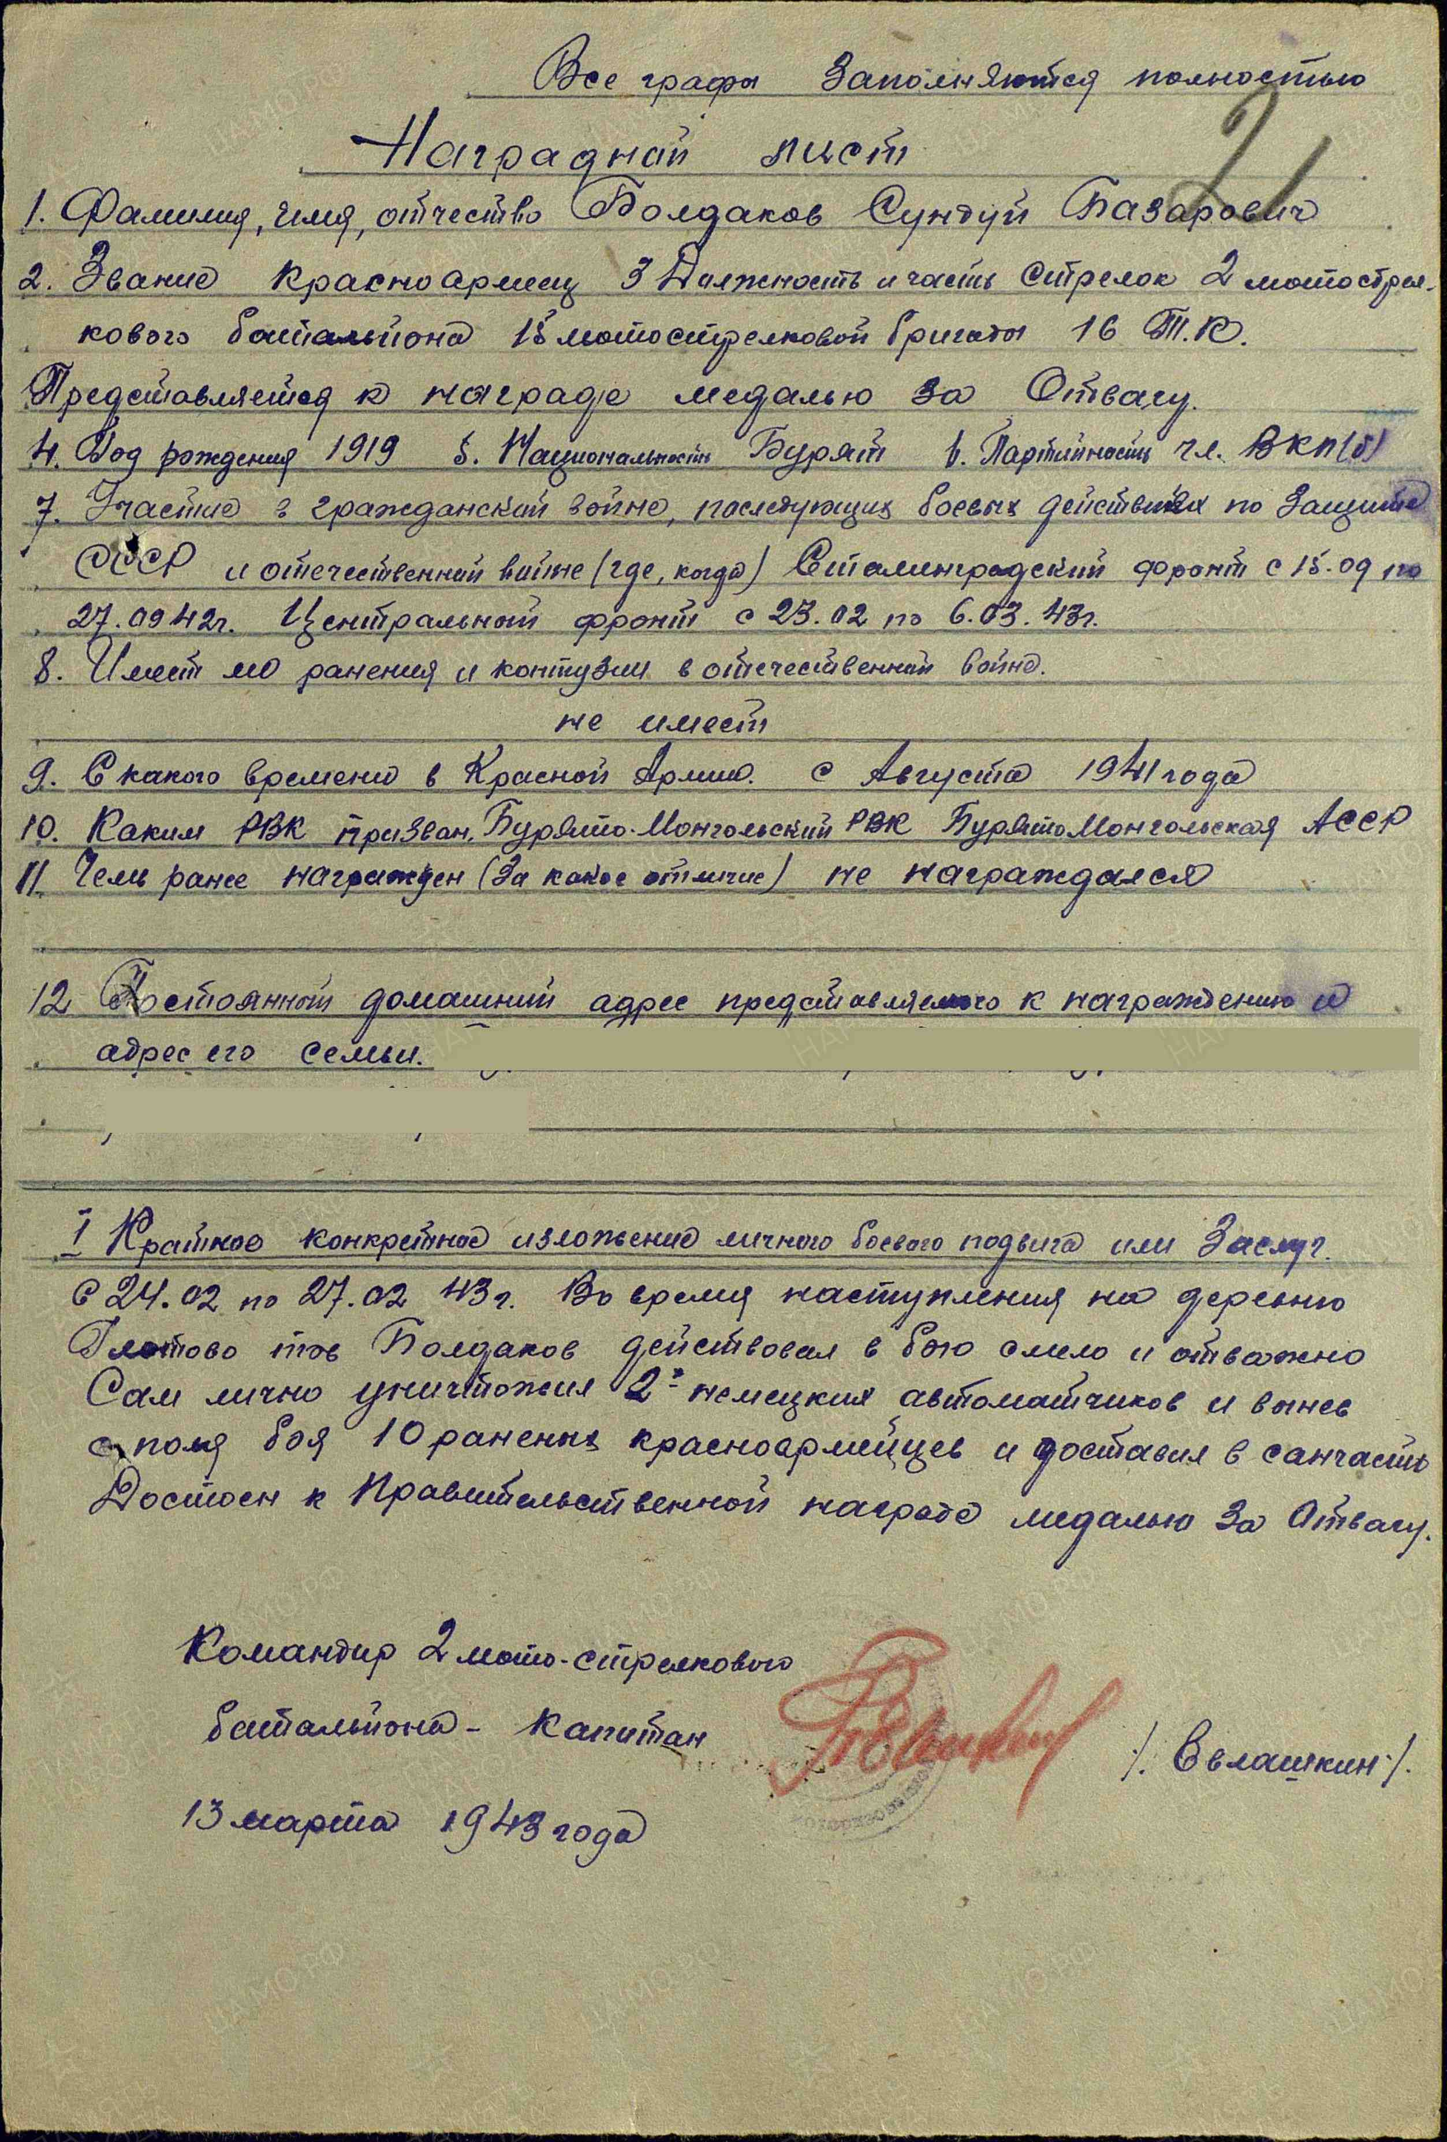

приложение 3

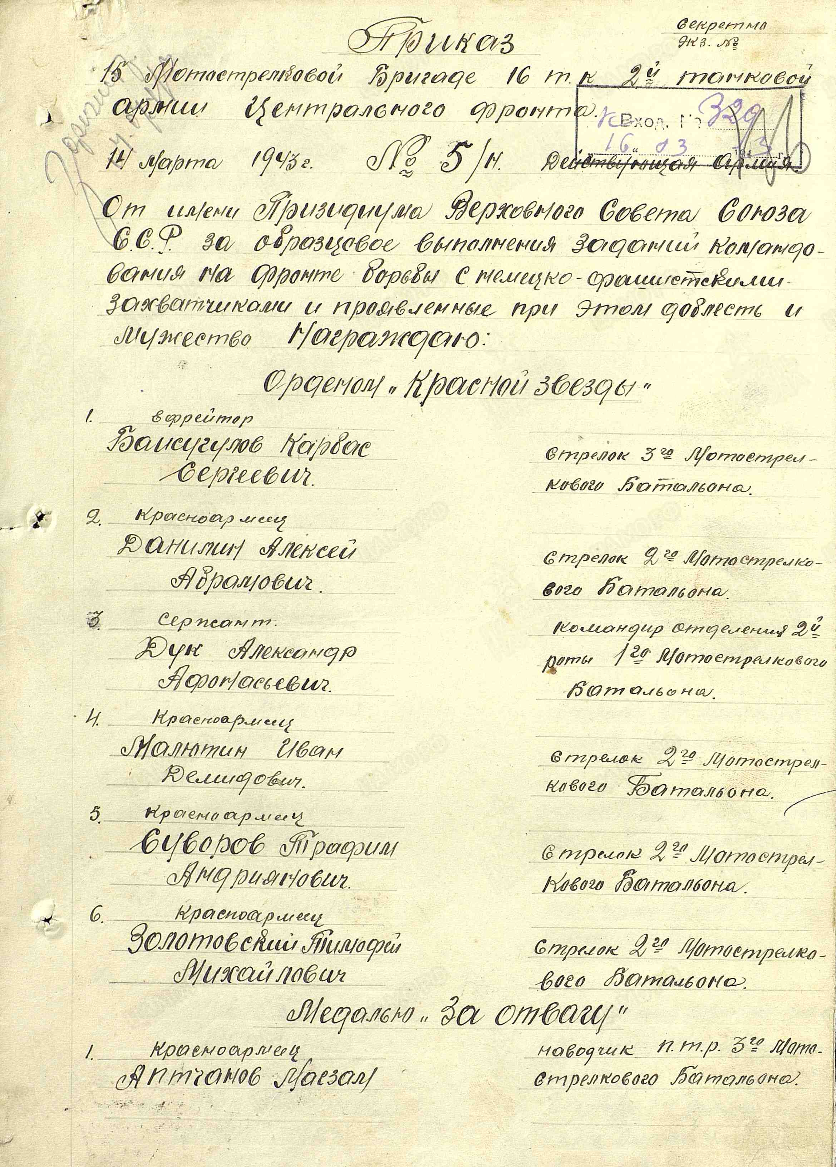

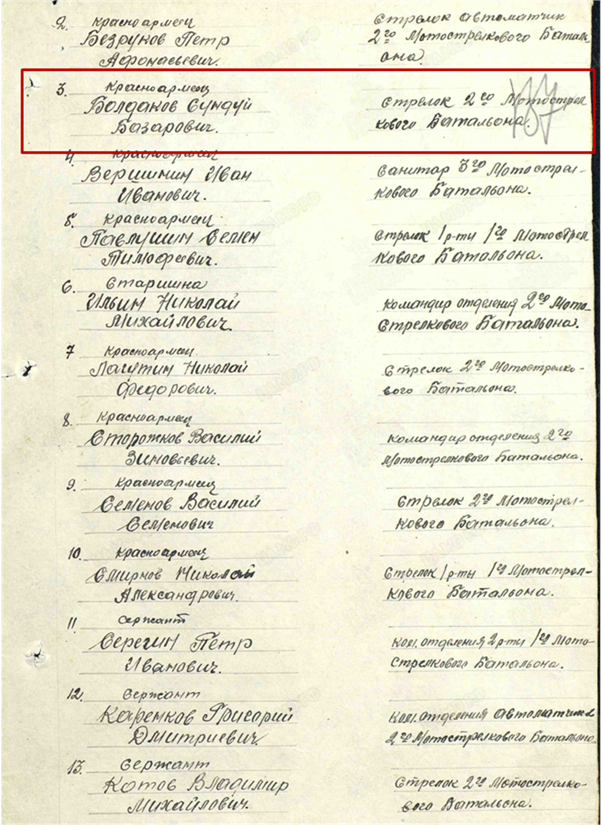

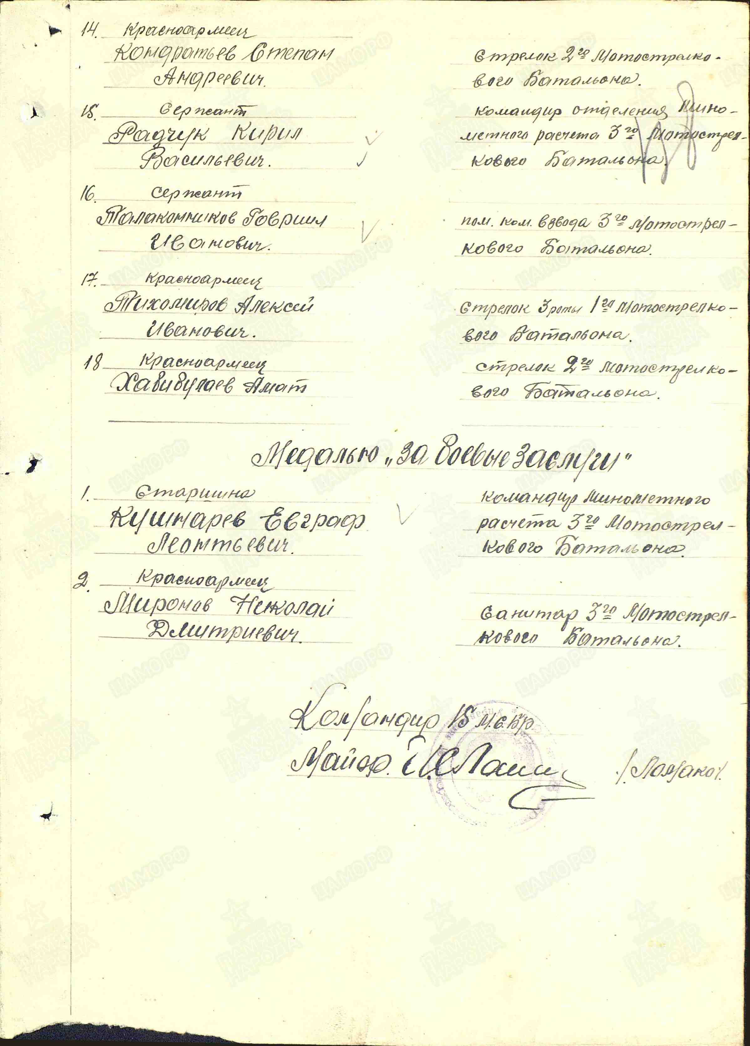
приложение 4

